Обращение к участникам Чемпионата Санкт-Петербургской Ассоциации ветеранов баскетбола.

В ходе текущего чемпионата возникают отдельные случаи нарушения его Регламента, а также попытки изменения Регламента чемпионата по ходу сезона, на который он утвержден.
Предлагаю принять следующие безусловные правила:
- Регламент принимается единожды до начала сезона и в течении этого сезона пересмотру ни по одному из его положений не подлежит;
- Любое нарушение регламента должно иметь последствием либо восстановление нарушенного права, либо техническое поражение команды-виновника со счётом 0:20.

Примеры:
- В ходе квалификационного турнира «Северная Венеция» перед игрой с «Петербургом-50» внесла исправления в протокол для расчёта среднего возраста команды согласно Регламенту. Этот возраст составил 55 лет.
Команда «Петербург-50» средний возраст перед игрой не определяла. Согласно Регламенту в этом случае он должен составлять по умолчанию 50 лет ( к слову сказать, если бы расчёт был произведён то был бы получен тот же результат – 50 лет).
По регламенту определение гандикапа является обязанностью главного судьи матча. В данной игре гандикап не был начислен, а её результат – поражение «Северной Венеции» -2 очка, вместо победы +6 очков.
- С этого года действует положение, что в плей-офф могут выступать только игроки, отыгравшие в Регулярном чемпионате за соответствующую команду не менее 5 игр.
Например: в «Северной Венеции» Борисов Михаил отыграл ровно 5 игр, а Бондаренко Андрей – 2 игры, Спажакин Виктор – 3 игры. Следовательно из перечисленных игроков в плей-офф принимать участие может только Борисов М. Участие в плей-офф Бондаренко А. или Спажакина В. должно приводить к техническому поражению «Северной Венеции» - 0:20.

Призываю все команды, участвующие в чемпионате как в категории 50+, так и в категории 35+, придерживаться принятого Регламента, организаторов принимать своевременные и адекватные меры по предотвращению допущенных нарушений.

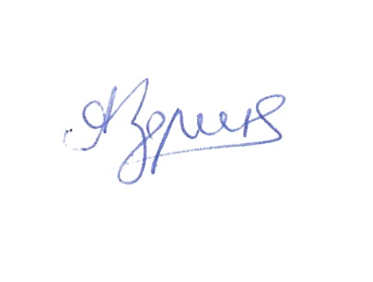

Капитан команд «Северная Венеция» и «Дестата» А.С. Зорин.

